
大阪府計量検定所 検査課
大東市新田本町１１－３７
０７２－８７２－７８７７
http://www.pref.osaka.jp/keiryo/index.html

大阪府は一年間を通じて、商品を計量販売する市場、スーパーマーケット、百貨店等に立ち入り、 商品量目の検査を実施しています。
過去５年間（平成２５～２９年）の立入検査の結果は次の通りです。

項 目  品 目 | 検 査  件 数 | 不適正  件 数 | 量 目 不 足 原 因 の 内 訳
項 目  品 目 | 検 査  件 数 | 不適正  件 数 | 風袋量  設定ミス | 添え物  込み | 風袋引き  未実施 | 自然減量  対策不十分 | その他
食肉及び  その加工品 | 2,942 | 22  ( 0.7% ) | 6  ( 27.3% ) | － | 16  ( 72.7% ) | － | －
魚介及び  その加工品 | 2,752 | 65  ( 2.4% ) | 41  ( 63.1% ) | 4  ( 6.2% ) | 17  ( 26.2% ) | 1  ( 1.5% ) | 2  ( 3.1% )
野菜・果実 | 2,391 | 128  ( 5.4% ) | 7  ( 5.5% ) | － | 15  ( 11.7% ) | 101  ( 78.9% ) | 5  ( 3.9% )
調理食品  その他 | 2,010 | 93  ( 4.6% ) | 45  ( 48.4% ) | 5  ( 5.4% ) | 28  ( 30.1% ) | 10  ( 10.8% ) | 5  ( 5.4% )
合計 | 10,095 | 308  ( 3.1% ) | 99  ( 32.1% ) | 9  ( 2.9% ) | 76  ( 24.7% ) | 112  ( 36.4% ) | 12  ( 3.9% )
は品目別で最も多い不足原因。端数処理のため、合計が100％になりません。






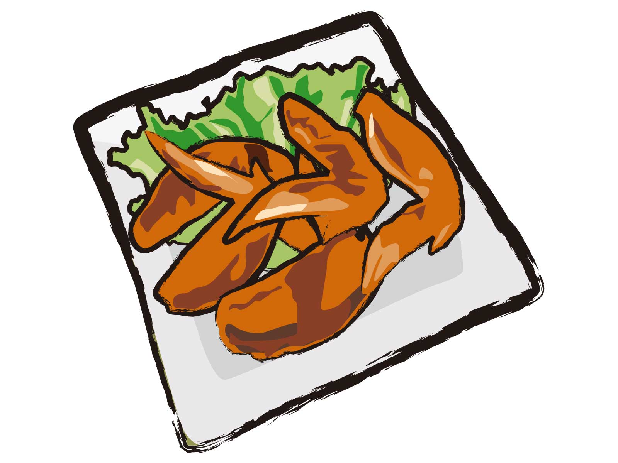


検査した商品の量目不足原因のうち、魚介及びその加工品の６３％、調理食品・その他の４８％が 「風袋量設定ミス」です。「風袋量はハカリに記憶させているから大丈夫」と思っていても、トレーの 大きさや種類が変更されていたり、タレやワサビが変更されていたり等、うっかりミスも目立ちます。
野菜・果実の７９％が「自然減量対策不十分」となっています。野菜・果実の切り口からは水分が 蒸発していきますので特に注意が必要です。
過去３年間（平成２７～２９年）での不足商品ワースト５（損失金額）
順位 | 品目 | 商品名 | 表記量 | 実量 | 不足量 | 不足率 | 価格 | 損失金額 | 原因
１ | 野菜 | かぼちゃ | 700 g | 487 g | －213 g | －30.4 % | 266 円 | －61 円 | ラベル  貼り間違い
２ | 魚介 | 本マグロ赤身 | 155 g | 144 g | －11 g | －7.1 % | 698 円 | －50 円 | 風袋  引き忘れ
３ | 野菜 | 生シイタケ | 246 g | 215 g | －31 g | －12.6 % | 315 円 | －40 円 | 計量ミス
４ | 魚介 | 生はも | 151 g | 141 g | －10 g | －6.6 % | 556 円 | －37 円 | 風袋量  軽視
５ | 野菜 | えびいも | 426 g | 395 g | －31 g | －7.3 % | 422 円 | －31 円 | 乾燥による  自然減量
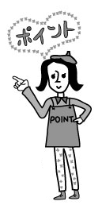
●トレーの材質が変わったり、添え物が変更になったり等、風袋量が変わることがあるので、定期的に風袋量の確認を行うこと。

●風袋量を記憶しているはかりを使用する場合、使用する風袋と記憶している風袋量を確認すること。

●生鮮食品（特に野菜類）は詰め込みする時に、いくら正確にはかっていても、水分が蒸発し、量目が目減り（自然減量）することがあります。自然減量している商品を お客さんが購入すれば、量目不足商品であるとして苦情になる可能性もあります。 これらの商品を販売する時は、販売状況を把握し、効果的な対策（再計量・入れ目 など）を講じることが必要です。

ああ

「正しい量目は正しいはかりから！」 最初は正しく水平を合わせていても、日々の詰め込み作業で少しずつ移動して水平が合わなくなっていたり、レイアウトの変更で水平が取れていなかったりして います。はかりに付いている水平器を見ながら水平調整ツマミを調整して、水平を合わせましょう。 水平調整ツマミのないはかりは、脚の下に板などの硬い物を敷いて調整しましょう。
傾いた状態の水平器 水平な状態の水平器

気泡

